Chevaucher l’onde
Comment repousser les limites du « mur de la caténaire » ?

Activités : Découverte – Imprégnation : Programme

Objectif :

Filière : S Sciences de l’Ingénieur - Niveau : Classe de première :
- Identifier les paramètres importants ;
- Analyser le besoin (technique et commercial) ;
- Analyser le comportement du système étudié ;
- Découvrir les phénomènes physiques mis en jeu.

Objectif de la séquence :
Découvrir :
- Comment est générée l’onde de la caténaire ?
- Quels sont les paramètres agissant sur les défauts de captage ?
- Quelles sont les conséquences économiques ?

Liens avec le programme :

Compétences attendues | A – Analyser |  | Connaissances associées
 | A1 Analyser le besoin | Besoin finalités, contraintes, cahier des charges
 | A2 Analyser le système | Système et frontière d’étude  Matériaux  Comportement du solide déformable
 | B - Modéliser
 | B1 Identifier et caractériser les grandeurs | Frontière d’étude  Caractéristiques des grandeurs physiques  Matériaux
Energie de puissance
Notion de pertes
 | D – Communiquer
 | D1 Rechercher et traiter des informations | Dossier technique  Internet, outil de travail collaboratif.
 | D2 Mettre en œuvre une communication | Schéma.  Production de document.

Moyens mis en œuvre :

Animation « Chevaucher l’onde » : Pack Ressources LGV sur http://lgv.asco-tp.fr/

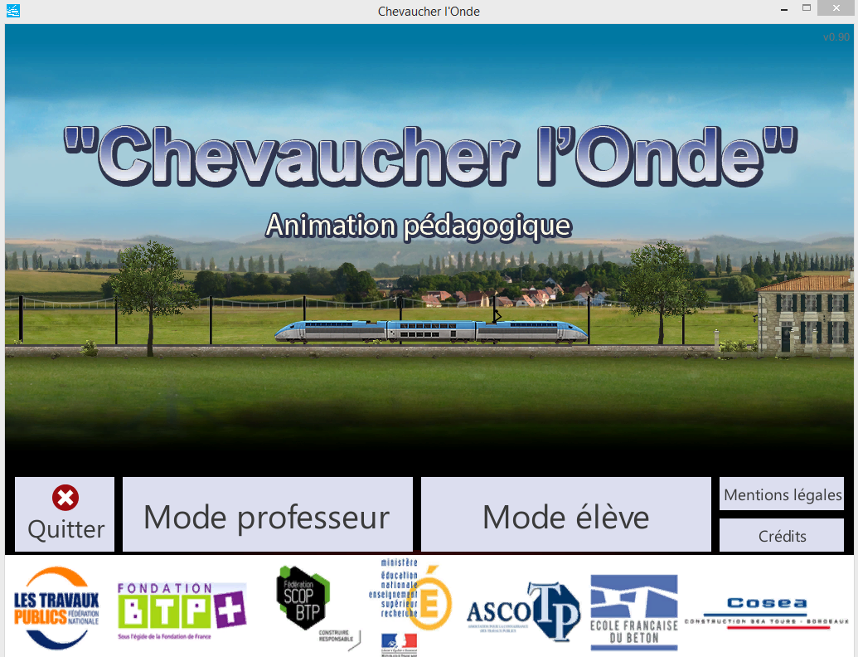 | 